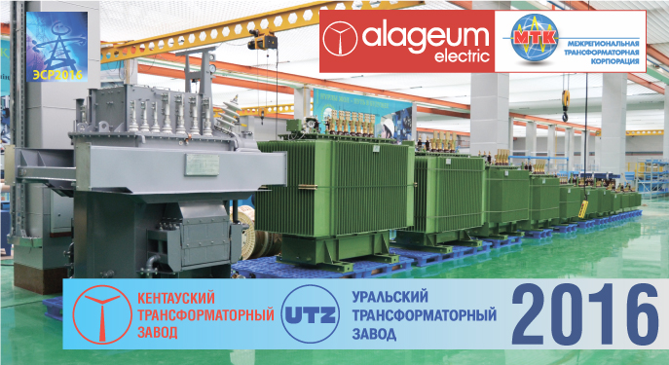
Уважаемые коллеги и партнеры!

ООО «МЕЖРЕГИОНАЛЬНАЯ ТРАНСФОРМАТОРНАЯ КОРПОРАЦИЯ», являющаяся ведущим дилером ХК «Alageum Electric» в Российской Федерации приглашает Вас посетить стенд ХК «Alageum Electric» «A161» в павильоне №75 Зала «А» на выставке «Электрические сети России 2016», которая пройдет в ВВЦ г.Москва с 6 по 9 декабря 2016 года.
На выставочном стенде ХК «Alageum Electric» Вы сможете ознакомиться с новыми изделиями производства АО «Кентауский трансформаторный завод» и ТОО «Уральский трансформаторный завод», получить полную информацию о новых разработках и уникальных технических решениях широкого спектра номенклатуры электротехнического оборудования напряжением 6, 10, 20, 35, 110 кВ и мощностью от 25 кВА до 80 МВА. Вся продукция, выпускаемая ХК «Alageum Electric» соответствует Государственной системой сертификации Российской Федерации (ГОСТ Р).
Представители ООО «МЕЖРЕГИОНАЛЬНАЯ ТРАНСФОРМАТОРНАЯ КОРПОРАЦИЯ» при поддержке специалистов заводов ХК «Alageum Electric» расскажут обо всей линейке выпускаемого Холдингом силового энергооборудования и ответят на все интересующие вопросы.
Приглашаем всех посетить стенд ХК «Alageum Electric» на выставке!

